# מתווה לפעילות מקוונת (כולל תוספות בכיתה) – תאים ותקשורת במערכת העצבים [גרסה ארוכה]

### מטרות

* התלמידים יתארו את מבנה תא העצב (הנוירון) ואת תפקידי רכיביו השונים: דנדריטים, אקסון, כפתורים סופיים.
* התלמידים יתארו תיאור מתומצת של מנגנון העברת המידע בתא העצב.
* התלמידים ילמדו על בעיות תפקודיות הנגרמות עקב כשלים בתקשורת במערכת העצבים: מחלת ניוון שרירים, שימוש בסמים.

### דרך ההוראה: הקנייה כיתתית + למידה עצמית מקוונת

### משך הזמן: שעה

### הערכה: בוחן (כניסה מתוך אתר האינטרנט, בנפרד מהפעילות המקוונת)



### השיעור מכיל פתיחה וסיום שנערכים באופן פרונטלי במליאה, והחלק המרכזי של השיעור ניתן להעברה כפעילות מקוונת לעבודה עצמאית, או במרוכז במליאה.

## P:\תיקיות אישיות\יאיר\מדעי המוח\הפקה ועיצוב\תבנית מסמכי וורד\אייקונים\אייקונים סופיים\אייקון מדעי המוח ג4_קישורים.pngמהו תא?

## טקסט קצר + סרטון לתלמידים:

<http://davidson.weizmann.ac.il/online/maagarmada/life_sci/%D7%9E%D7%9E%D7%91%D7%A8%D7%A0%D7%AA-%D7%94%D7%AA%D7%90-%D7%95%D7%93%D7%95%D7%A4%D7%9F-%D7%94%D7%AA%D7%90>

## P:\תיקיות אישיות\יאיר\מדעי המוח\הפקה ועיצוב\תבנית מסמכי וורד\אייקונים\אייקונים סופיים\אייקון מדעי המוח ג4_פעילות לימודית.png

**פעילות מקוונת לתלמידים – התאים במערכת העצבים**

את הפעילות ניתן להעביר כעבודה עצמית של התלמידים בכיתה, או לחילופין במליאה. במידה ואין זמן, ניתן לעשותה כשיעורי בית.

## 1.1 התאים

## במערכת העצבים

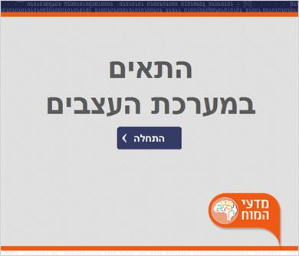

## 1.2 Untitled Slide

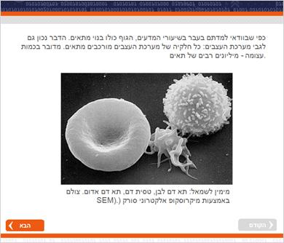

## 1.3 Untitled Slide

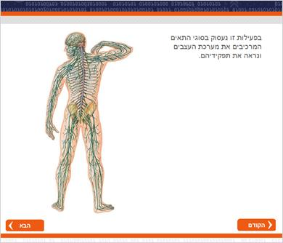

## 1.4 Untitled Slide

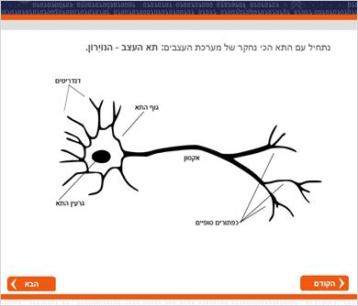

## 1.5 Untitled Slide

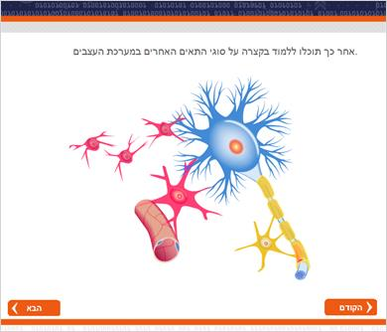

## 1.6 נוירון (תא עצב)

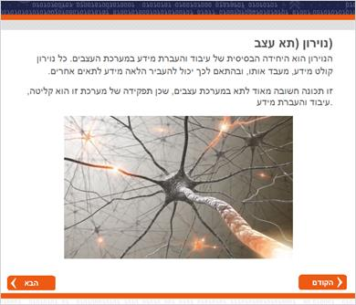

## 1.7 Untitled Slide

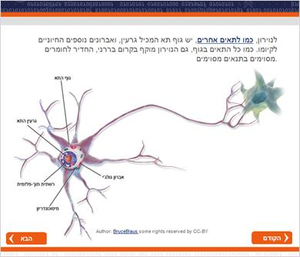

## 1.8 Untitled Slide

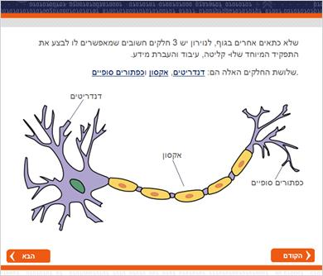

## 1.9 קליטה, עיבוד והעברת מידע בנוירון



## 1.10 Untitled Slide

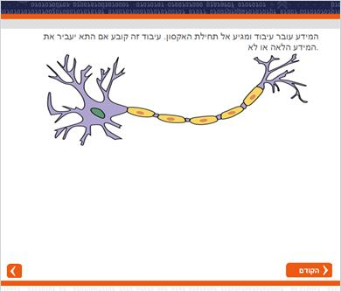

## 1.11 מהו כיוון זרימת המידע בנוירון?

*(Multiple Choice, 10 points, unlimited attempts permitted)*

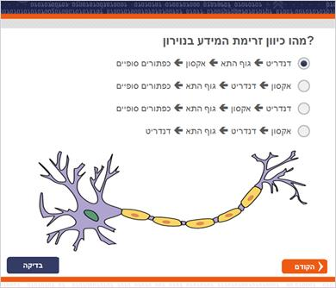

|  |  |
| --- | --- |
| Correct | Choice |
| X | דנדריט á גוף התא á אקסון á כפתורים סופיים |
|  | אקסון á דנדריט á גוף התא á כפתורים סופיים |
|  | דנדריט á אקסון á גוף התא á כפתורים סופיים |
|  | אקסון á דנדריט á גוף התא á דנדריט |

## 1.12 Untitled Slide

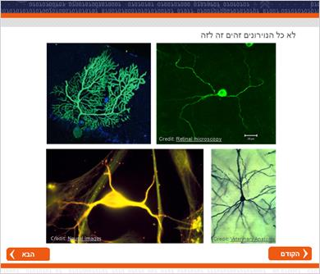

## 1.13 השלימו את החסר:

*(Drag and Drop, 10 points, unlimited attempts permitted)*

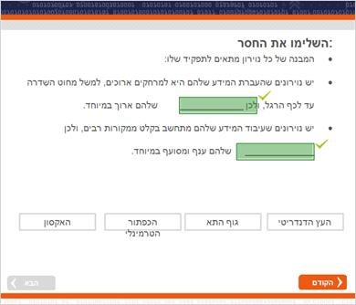

## 1.14 Untitled Slide

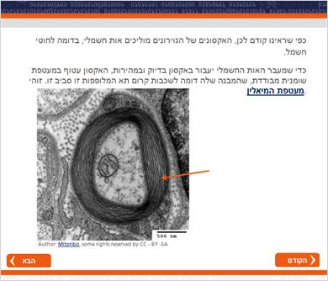

## 1.15 Untitled Slide

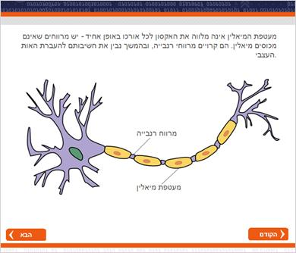

## 1.16 מדוע יש צורך במעטפת מיאלין?

*(Multiple Choice, 10 points, unlimited attempts permitted)*

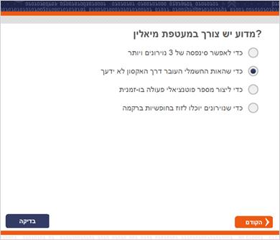

|  |  |
| --- | --- |
| Correct | Choice |
|  | כדי לאפשר סינפסה של 3 נוירונים ויותר |
| X | כדי שהאות החשמלי העובר דרך האקסון לא ידעך |
|  | כדי ליצור מספר פוטנציאלי פעולה בו-זמנית |
|  | כדי שנוירונים יוכלו לזוז בחופשיות ברקמה |

## 1.17 Untitled Slide

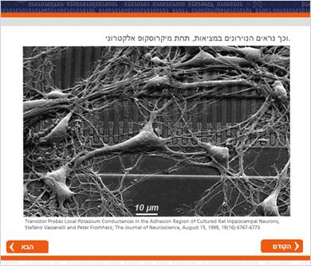

## 1.18 הסינפסה

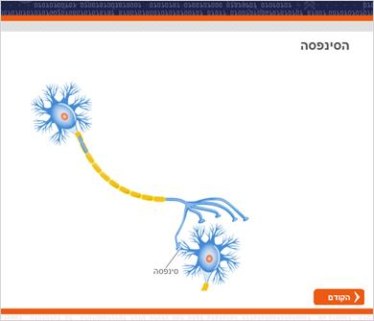

## 1.19 Untitled Slide

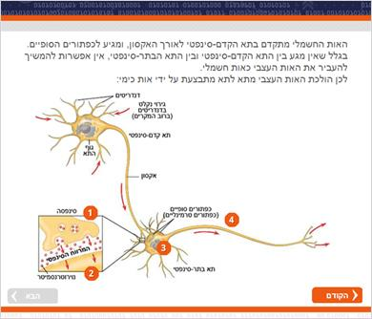

## 1.20 מהי סינפסה?

*(Multiple Choice, 10 points, unlimited attempts permitted)*

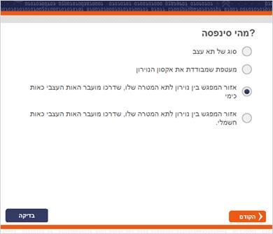

|  |  |
| --- | --- |
| Correct | Choice |
|  | סוג של תא עצב |
|  | מעטפת שמבודדת את אקסון הנוירון |
| X | אזור המפגש בין נוירון לתא המטרה שלו, שדרכו מועבר האות העצבי כאות כימי |
|  | אזור המפגש בין נוירון לתא המטרה שלו, שדרכו מועבר האות העצבי כאות חשמלי. |

## 1.21 מעבר האות העצבי

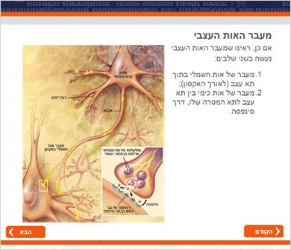

## 1.22 P10

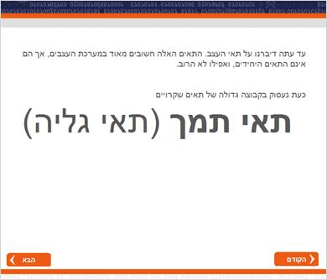

## 1.23 P10

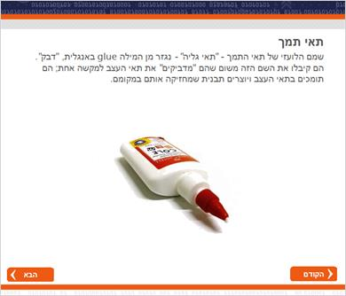

## 1.24 P10

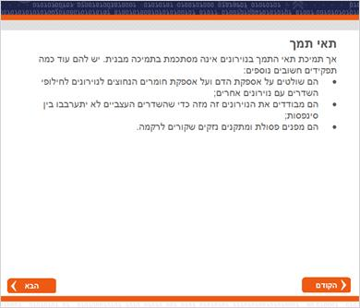

## 1.25 P10

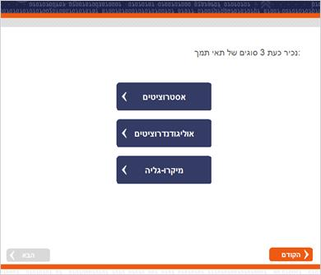

# 2. אסטרוציטים

## 2.1 אסטרוציטים

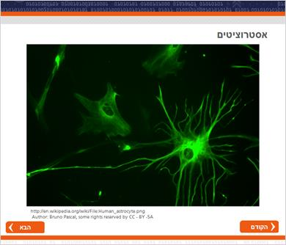

## 2.2 אסטרוציטים

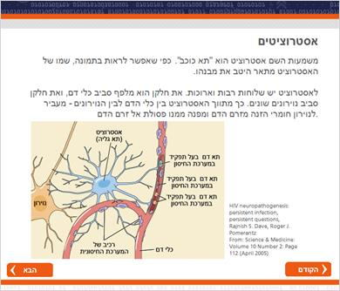

## 2.3 אסטרוציטים

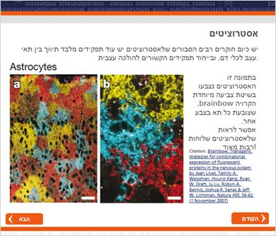

# 3. אוליגו-דנדרוציטים

## 3.1 אוליגו-דנדרוציטים

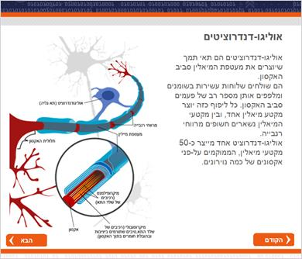

## 3.2 Untitled Slide

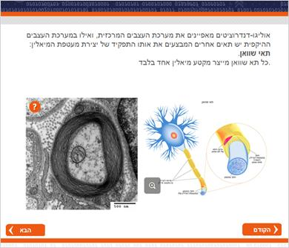

## 3.3 Untitled Slide

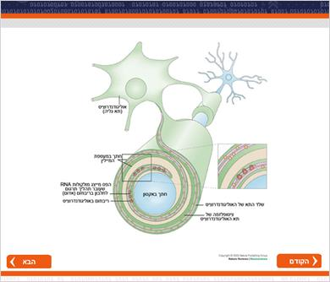

# 4. מיקרו-גליה

## 4.1 מיקרו-גליה

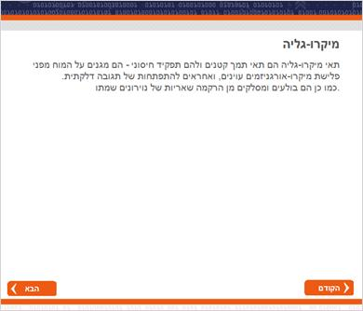

## 1.26 P10

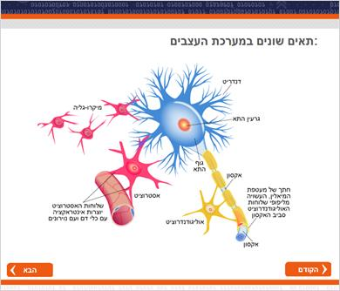

## 1.27 כיצד נוצרת מעטפת המיאלין סביב האקסון של הנוירון?

*(Multiple Choice, 10 points, unlimited attempts permitted)*

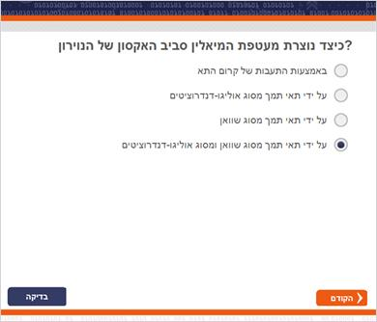

|  |  |
| --- | --- |
| Correct | Choice |
|  | באמצעות התעבות של קרום התא |
|  | על ידי תאי תמך מסוג אוליגו-דנדרוציטים |
|  | על ידי תאי תמך מסוג שוואן |
| X | על ידי תאי תמך מסוג שוואן ומסוג אוליגו-דנדרוציטים |

## 1.28 יפה מאוד,

## סיימתם את הפעילות!

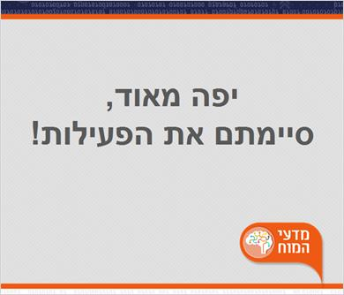

**לאחר הפעילות המקוונת – המשך במליאה:**

## בעיות בתקשורת מערכת העצבים גורמות להפרעות בתפקוד

ראינו שבאמצעות תקשורת בין נוירונים מתאפשרת זרימה של מידע במערכת העצבים. התפקוד של המערכת תלוי בזרימת המידע הזו, ועל כך נלמד בהרחבה במהלך השנה. מה קורה כאשר התקשורת נפגעת? נתייחס כעת לשני סוגים של מצבים שבהם תקשורת מערכת העצבים מופרעת: מצב של מחלה שמתפתחת בגוף ומצב של שיבוש בתקשורת עקב נטילת חומרים מסוכנים.

1) **ALS, מחלת ניוון שרירים** – מחלה שבה נפגעת התקשורת בין נוירונים של מערכת העצבים ההיקפית עם השרירים, מה שמוביל לקושי לבצע תנועה ולבסוף ניוון של השריר.

לקריאה נוספת: <http://israls.org.il/%D7%9E%D7%94%D7%99-%D7%9E%D7%97%D7%9C%D7%AA-als/>

מומלץ להראות בכיתה את הסרטון הבא:

<https://www.youtube.com/watch?v=JNZcC_3YLuo>

2) **שימוש בסמים** – כדי לתפקד, מערכת העצבים צריכה לקיים תקשורת ערה בין הנוירונים לבין תאי המטרה שלהם. כמו שלמדנו, התקשורת הזו מתרחשת ב**סינפסה**, שם משתחרר **חומר כימי** מהנוירון הקדם-סינפטי ומשפיע על תא המטרה. חשבו מה יקרה אם נחדיר באופן מלאכותי חומר כימי לסינפסות ברחבי המוח... תאי מטרה יפעלו באופן עצמאי. זוהי פעולתם של תרופות וסמים שמשפיעים על מערכת העצבים. נטילת סמים שגורמים להזיות או לשינוי במצב הרוח, היא למעשה החדרה מלאכותית של חומרים כימיים לסינפסות, אשר משנה באופן בלתי מבוקר את התקשורת במוח ואת התפקוד שלו. השינויים הכימיים יכולים להישאר לאורך זמן ואף לגרום לנזק בלתי הפיך לתפקודים מוחיים.

השפעת סם מסוג קוקאין על הרכב וכמות החומרים בסינפסה.

זוהי הדמיה, בהתחלה רואים מצב נורמלי וצריך ללחוץ מימין למטה Add cocaine ורואים את האפקט:

<http://www.thirteen.org/closetohome/animation/coca-anim-main.html>



**התנסות מקוונת:** "מסיבת עכברים". כנסו לאנימציה וגלו מה קורה במוח כשמשתמשים בסמים. <http://learn.genetics.utah.edu/content/addiction/mouse/>

באנימציה זו מוצגים עכברי מעבדה שמשמשים למחקר בתחום המוח. ייתכן שיהיו תלמידים שיחושו חוסר נוחות לגבי שימוש בחיות לצורכי מעבדה. כדאי לתת מקום לתחושות הללו, וניתן לקיים דיון במידת הצורך. חשוב להדגיש שמדענים רבים אכן עושים שימוש בחיות מעבדה כדי לקדם את המדע, אבל כל שימוש כזה נעשה תחת הנחיות קפדניות וכללי בטיחות וכבוד שהוגדרו על ידי וועדה בינלאומית (ועדת הלסינקי). מעבר לכך, הסרטון מציג יחס מזלזל יחסית כלפי החיות, שאינו מאפיין את הפרקטיקה במעבדות אמיתיות.



לסקרנים – במעבדות בהן חוקרים השפעה של סמים אכן יש חיות שמשתמשות בסמים (קוקאין, הרואין, אלכוהול וכו'). המחקר הזה חשוב כי הוא מלמד אותנו על ההשפעות ההרסניות שיש לסמים הללו על המוח ועל הגוף בכלל.